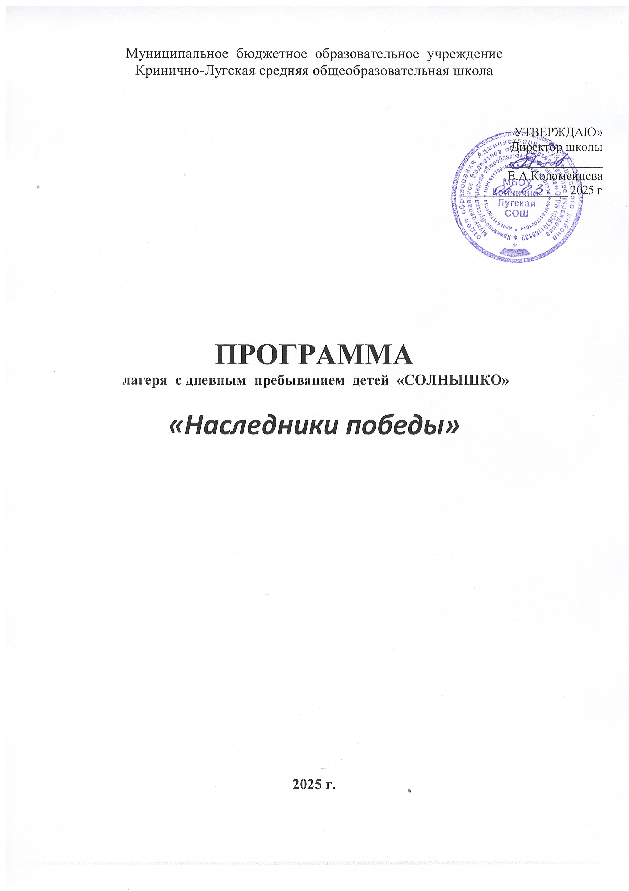

Паспорт программы
лагеря с дневным пребыванием детей

Наименование программы | Комплексная программа организации летнего отдыха, оздоровления и занятости детей
Учреждение | Муниципальное бюджетное образовательное учреждение  Кринично-Лугская средняя общеобразовательная школа
Юридический адрес | 346942, Ростовская область, Куйбышевский район, х.Кринично-Лугский, ул.Октябрьская, 38-в
Разработчик программы | Костенко Х.В., директор лагеря с дневным пребыванием детей
Срок реализации | 02.06.2025-23.06.2025
Целевая группа | Воспитанники пришкольного оздоровительного лагеря  7-17 лет (в количестве 25 человек)
Цель программы | Цель – развитие социально-активной личности ребёнка на основе духовно-нравственных, патриотических ценностей и культурных традиций многонационального народа Российской Федерации.
Задачи программы | - содействовать развитию у ребёнка навыков социализации, выстраивания взаимодействия внутри коллектива и с окружающими людьми посредством познавательной, игровой и коллективной творческой деятельности;  - познакомить детей с культурными традициями многонационального народа Российской Федерации;  - формировать положительное отношение ребёнка и детского коллектива к духовно-нравственным ценностям: Родина, семья, команда, природа, познание, здоровье;  - способствовать развитию у ребёнка навыков самостоятельности: самообслуживания и безопасной жизнедеятельности;  - формировать интерес ребёнка к дальнейшему участию в программе социальной активности учащихся начальных классов «Орлята России» и проектах Российского движения школьников.
Направления  деятельности, направленность программы | - патриотическая;  - правовая и профилактическая;  - спортивно - оздоровительная;  - экологическая;  - социально – значимая;  - досуговая деятельность.

Ожидаемые результаты | - положительное отношение ребёнка к духовно- нравственным ценностям: Родина, семья, команда, природа, познание, спорт и здоровье;  - получение ребёнком положительного опыта взаимодействия друг с другом и внутри коллектива;  - проявление ребёнком интереса к различным видам деятельности (творческой, игровой, физкультурно- оздоровительной, познавательной);  - проявление ребёнком базовых умений самостоятельной жизнедеятельности: самообслуживание, бережное отношение к своей жизни и здоровью, безопасное поведение.

Пояснительная записка

Каникулы для детей – это всегда зарядка новой энергией, приобретение новых знаний, продолжение освоения мира, время открытий и побед. Значимость летнего периода для оздоровления и воспитания детей, удовлетворения детских интересов и расширения кругозора невозможно переоценить. При правильной организации летней занятости детей и подростков можно говорить о социальном оздоровлении, гражданском взрослении и духовно-нравственном росте каждого отдельного ребенка. Известно, что далеко не все родители находят экономические и социальные возможности для предоставления своему ребёнку полноценного, правильно организованного отдыха. Поэтому открытие на базе школы летнего оздоровительного лагеря с дневным пребываем, является лучшим решением для физического, интеллектуального, нравственного, духовного и эмоционального оздоровления детей и подростков в благоприятных созданных оздоровительно-образовательных условиях.
Организация летнего отдыха детей и подростков необходима не только для оздоровления детей и содержательности их досуга, но и как средство в профилактике безнадзорности, преступности, наркомании и токсикомании детей и подростков в период летних каникул. Летний период является наиболее благоприятным для охвата системой оздоровительных мероприятий наибольшего количества детей, с использованием доступной и эффективной массовой формы укрепления здоровья
С этой целью была разработана программа «Наследники Победы», в рамках проведения Года Защитников Отечества, а также для культурного, творческого, интеллектуального и патриотического развития личности.
Программа включает в себя разноплановую деятельность, объединяет различные направления оздоровления, образования, воспитания в условиях лагеря. Основная идея программы - представление возможностей для раскрытия познавательных способностей ребенка, создание условий для самореализации потенциала детей и подростков.
Для более эффективной реализации программы применяются следующие формы занятий: практические, экскурсии, игровые программы, спортивно-оздоровительные мероприятия, конкурсы, коллективные творческие дела, беседы.
На протяжении работы лагеря предусматривается взаимодействие с социумом: работа в кружках, Кринично-Лугской сельской библиотекой, Кринично-Лугским сельским клубом, пожарной частью №227, районным домом культуры, активистами районного отделения Движения Первых.
Цель - создание условий для отдыха и оздоровления учащихся школы, организация воспитательного процесса в летний период.

Задачи:
  - Погрузить участников Программы в разнообразную деятельность через включение в сюжетно-ролевую игру;
  - Содействовать укреплению здоровья участников Программы через включение в спортивно-оздоровительную деятельность;
  - Создать условия для формирования у участников Программы активной жизненной позиции через участие в событиях смены.
4. Формировать у воспитанников навыков здорового образа жизни, навыков общения и толерантности.
5.Утверждение в сознании воспитанников нравственных и культурных ценностей.

Нормативно-правовые условия реализации программы
- Закон «Об образовании РФ»
- Конвенция о правах ребенка, ООН, 1991г;
- Устав МБОУ Кринично-Лугская СОШ;
- Санитарно-эпидемиологические правила и нормативы СанПиН 2.4.4.2599 -10;
- Положение о лагере дневного пребывания;
- Правила внутреннего распорядка лагеря дневного пребывания;
- Правила по технике безопасности, пожарной безопасности;
- Рекомендации по профилактике детского травматизма, предупреждению несчастных случаев с детьми в школьном оздоровительном лагере;
- Инструкции по организации и проведению туристических походов и экскурсий;
- Приказы отдела образования;
- Должностные инструкции работников;
- Заявления родителей;
- Планы работы.

Социальный паспорт контингента детей, участников программы, для которых организуется отдых, оздоровление
общее число детей: 25
из них:
Малообеспеченные – 10 человек
Многодетные – 10 человек
Одаренные дети – 5 человек

Сроки действия программы: 02 июня – 22 июня 2025 года.

Основные направления воспитания
Практическая реализация цели и задач воспитания осуществляется в рамках следующих направлений воспитательной работы:
- гражданское воспитание, формирование российской гражданской идентичности, принадлежности к общности граждан Российской Федерации, к народу России как источнику власти в российском государстве и субъекту тысячелетней Российской государственности, знание и уважение прав, свобод и обязанностей гражданина Российской Федерации;
- воспитание патриотизма, любви к своему народу и уважения к другим народам России, формирование общероссийской культурной идентичности;
- духовно-нравственное развитие и воспитание обучающихся на основе духовнонравственной культуры народов России, традиционных религий народов России, формирование традиционных российских семейных ценностей; - эстетическое воспитание: формирование эстетической культуры на основе российских традиционных духовных ценностей, приобщение к лучшим образцам отечественного и мирового искусства;
- экологическое воспитание: формирование экологической культуры, ответственного, бережного отношения к природе, окружающей среде на основе российских традиционных духовных ценностей;
- трудовое воспитание: воспитание уважения к труду, трудящимся, результатам труда (своего и других людей), ориентации на трудовую деятельность, получение профессии, личностное самовыражение в продуктивном, нравственно достойном труде в российском обществе, на достижение выдающихся результатов в труде, профессиональной деятельности; - физическое воспитание и воспитание культуры здорового образа жизни и безопасности: развитие физических способностей с учетом возможностей и состояния здоровья, формирование культуры здорового образа жизни, личной и общественной безопасности;
- познавательное направление воспитания: стремление к познанию себя и других людей, природы и общества, к знаниям, образованию

Направления деятельности летнего оздоровительного учреждения:
-спортивно-оздоровительное;
-патриотическое; -художественно-эстетическое; -творческое; - социальное; -интеллектуальное

Условия реализации программы

Кадровое обеспечение программы
В соответствии со штатным расписанием в реализации программы участвуют:
заместитель директора по ВР;
директор лагеря,
воспитатели отрядов (из числа педагогов школы).
Работники кухни: 2 человека;
Технический персонал: 2 человека.

Кадровые условия
Одной из основных задач организационного и методического обеспечения деятельности программы является профессиональная подготовка специалистов.
Педагогический коллектив представлен педагогами МБОУ Кринично-Лугской СОШ имеющими опыт работы с детьми в летних оздоровительных лагерях дневного пребывания.
Для проведения спортивных мероприятий, мониторинга состояния здоровья привлекается учитель физической культуры.

Кадровое обеспечение программы:
1.Директор лагеря;
2. Воспитатели;
3. Учитель физкультуры;
4. Библиотекарь;
5. Обслуживающий персонал;
6. Фельдшер (по согласованию).

Подбор начальника лагеря, воспитателей, проводит администрация школы. Начальник лагеря определяет функциональные обязанности персонала, руководит всей работой лагеря и несет ответственность за состояние воспитательной работы, соблюдение распорядка дня, трудового законодательства, планирует, организует и контролирует все направления деятельности лагеря, отвечает за качество и эффективность.
Медицинский работник осуществляет периодический контроль за санитарным состоянием лагеря, мониторинга здоровья.
Педагоги организуют воспитательную работу, отвечают за жизнь и безопасность ее участников.
Обязанности обслуживающего персонала определяются начальником лагеря. Начальник и педагогический коллектив, обслуживающий персонал отвечают за соблюдение правил техники безопасности, выполнение мероприятий по охране жизни и здоровья воспитанников во время участия в соревнованиях, массовых праздниках и других мероприятиях.

Материально-технические условия

Территория | Применение | Ответственные
Кабинеты | Игровая комната, комната для практических занятий | Начальник лагеря, воспитатели, технический персонал
Спортивный зал | Занятия спортом, состязания, линейка (в случае плохой погоды) | Воспитатели, учитель физкультуры, технический персонал
Спортивная площадка | Линейка, проведение общелагерных игр на воздухе, спартакиады, спортивные состязания | Воспитатели, учитель физкультуры
Актовый зал | Проведение общелагерных мероприятий
Школьный двор | Отрядные дела, игры | Воспитатели, администрация лагеря
Школьная библиотека | Литература для педагогов и детей лагеря | Библиотекарь
Школьная столовая | Завтрак, обед, | Повар, администрация лагеря
Комнаты гигиены | Туалеты, умывальники, раздевалки | Начальник лагеря, воспитатели, технический персонал

Материально-техническое обеспечение программы
Медицинское обслуживание обеспечивает фельдшер ФАПа, который осуществляет обслуживание детей, находящихся в лагере, проводит профилактический осмотр детей и работников лагеря.
Спортивная площадка. На площадке имеются: турники, футбольная площадка, волейбольная площадка. На площадке проводятся утренняя зарядка, различные соревнования, подвижные игры.
Спортивный зал. Зал используется для спортивных соревнований, для конкурсов и подвижных игр в непогоду.
Наличие мячей, скакалок, обручей, бадминтон, настольный теннис.
Компьютерный класс.
Актовый зал. Наличие аппаратуры: музыкальный центр, телевизор, DVD, кинопроектор, переносной экран.
Столовая на 20 мест, штат столовой укомплектован полностью.

Методическое обеспечение программы
Методические условия предусматривают:
●наличие необходимой документации, программы, плана;
● методическая литература;
● разработки мероприятий.

Финансовое обеспечение программы
Фонд софинансирования расходов: областной и местный бюджеты.

Критерии эффективности программы:
Для того чтобы программа заработала, нужно создать такие условия, чтобы каждый участник процесса (взрослые и дети) нашёл своё место, с удовольствием относился к обязанностям и поручениям, с радостью участвовал в предложенных мероприятиях. Для выполнения этих условий разработаны следующие критерии эффективности:
- Постановка реальных целей и планирование результатов программы.
- Заинтересованность педагогов и детей в реализации программы, благоприятный психологический климат.
- Удовлетворённость детей и взрослых предложенными формами работы.
- Творческое сотрудничество взрослых и детей.

Ожидаемые результаты
  - Общее оздоровление воспитанников, укрепление их здоровья.
  - Укрепление физических и психологических сил детей и подростков, развитие лидерских и организаторских качеств, приобретение новых знаний, развитие творческих способностей, детской самостоятельности и самодеятельности.
  - Получение воспитанниками лагеря умений и навыков индивидуальной и коллективной, творческой и трудовой деятельности, социальной активности.
  - Развитие коммуникативных способностей и толерантности.
  - Повышение творческой активности детей путем вовлечения их в социально-значимую деятельность.
  - Расширение кругозора детей.
  - Повышение общей культуры учащихся, привитие им социально-нравственных норм.
  - Пропаганда здорового образа жизни.
  - Поведенческие умения:
  - Формирование умений правильного поведения в природе.

